GRUPA I – MOJA SZKOŁA

SPOTKANIE 9 i 10
Data: 2 marca 2010 r. i 16 marca 2010 r.
Godzina: 13¹⁰-14⁵⁰

TEMAT: Moja szkoła w obiektywie – fotografowanie budynku i otoczenia szkoły.

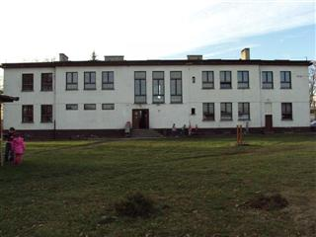

Na dzisiejszych zajęciach fotografowaliśmy budynek szkoły i jej otoczenie. Każdy
z uczestników zrobił aparatem cyfrowym przynajmniej trzy zdjęcia. Było dość zimno,
ale wytrzymaliśmy.

